МИНИСТЕРСТВО НАУКИ И ВЫСШЕГО ОБРАЗОВАНИЯ РОССИЙСКОЙ ФЕДЕРАЦИИ

ФЕДЕРАЛЬНОЕ ГОСУДАРСТВЕННОЕ АВТОНОМНОЕ

ОБРАЗОВАТЕЛЬНОЕ УЧРЕЖДЕНИЕ ВЫСШЕГО ОБРАЗОВАНИЯ

«Санкт-Петербургский национальный исследовательский университет информационных технологий, механики и оптики»

ФАКУЛЬТЕТ ПРОГРАММНОЙ ИНЖЕНЕРИИ И КОМПЬЮТЕРНОЙ ТЕХНИКИ

## **ЛАБОРАТОРНАЯ РАБОТА №2**

по дисциплине

«ПРОГРАММИРОВАНИЕ»

Вариант № 31258

***Выполнил:***

Студент группы P3125

Шадрухин Александр Сергеевич

***Преподаватель:***

Максимов Андрей Николаевич

Санкт-Петербург, 2022

Текст задания:

Покемоны:

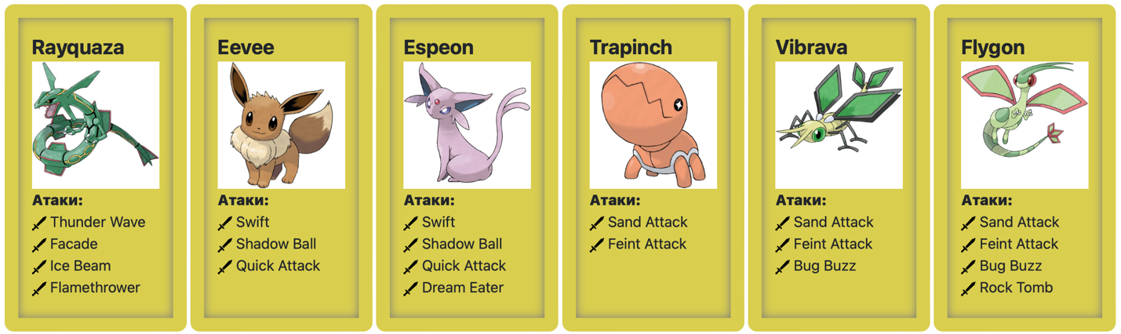

UML- диаграмма классов:

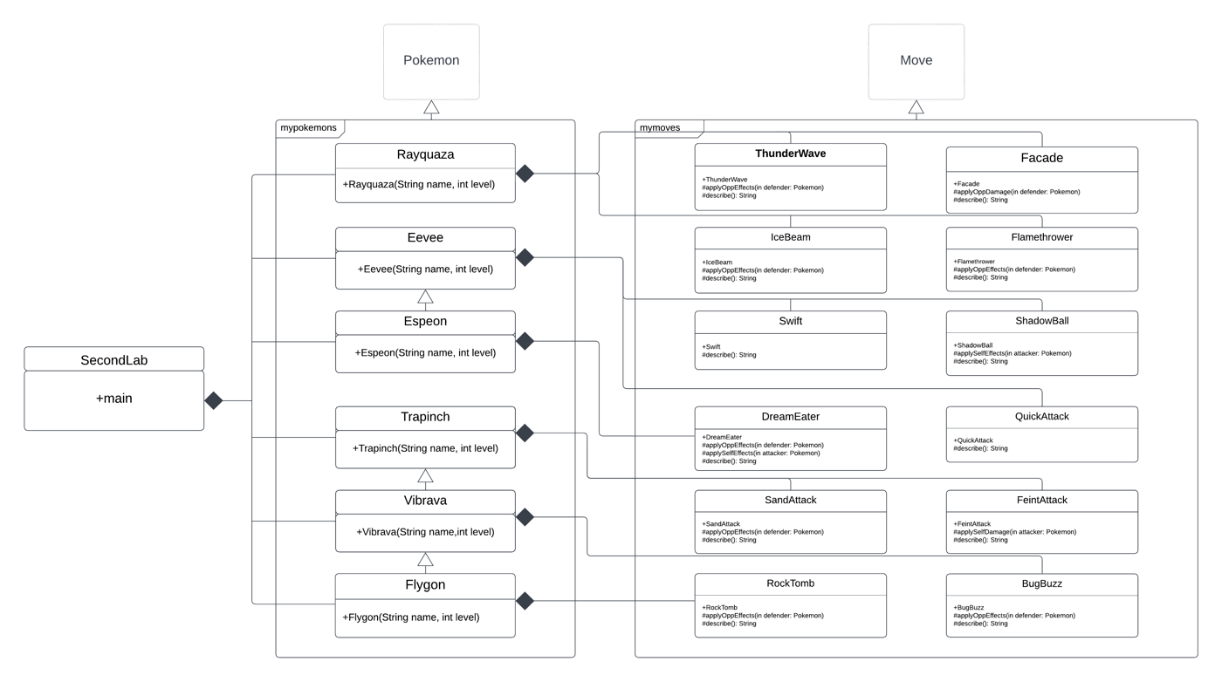

Ссылка на репозиторий:

<https://github.com/AlexandrShadrukhin/ITMO/tree/main/Programming%20Labs/Lab_number_2>

Вывод:

В процессе выполнения лабораторной работы я получил навыки использования

объектно-ориентированного подхода программирования при использовании языка Java.

Я научился работать с конструкторами, классами, полями и модификаторами доступа.